Bolezni rok, nog in ust (HFMD)
Alenka Trop Skaza
HFMD je pogosta virusna bolezen otrok, mlajših od 5 let. Zbolijo lahko tudi odrasli. Najpogostejši povzročitelj HFMD je coxsackievirus A16. Virus spada med enteroviruse, ki povzročajo različna prebavna obolenja.
Inkubacija (čas od okužbe do pojava bolezni) je običajno od 4 do 6 dni. Okužena oseba izloča virus že pred pojavom bolezenskih težav. Bolezen običajno poteka blago in brez zapletov. Znaki bolezni so vročina, ki običajno traja do pet dni, mehurčki v ustni votlini, ki počijo, nastanejo boleče razjede, po telesu se pojavi izpuščaj, ki je najpogosteje na dlaneh, podplatih in na zadnjici. Izpuščaje obdaja obroč rdečine. Težave običajno trajajo en teden.
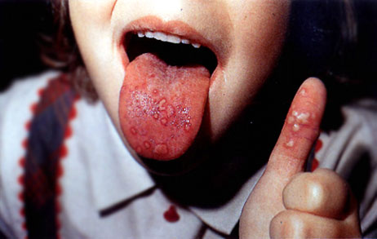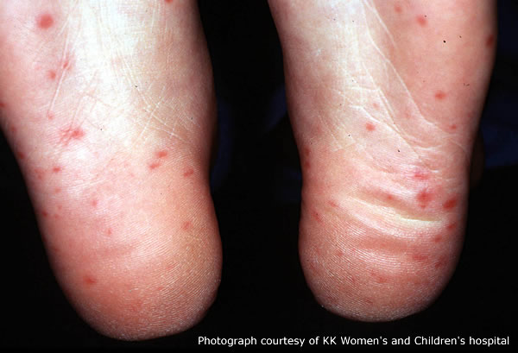
Okužba se širi med ljudmi z direktnim stikom preko sline, izločkov nosu, blata. Okužba se lahko prenese tudi pri indirektnem/posrednem kontaktu z okuženimi površinami. Ko človek že ozdravi, lahko še več tednov po tem izloča virus z blatom, okužba pa je lahko tudi asimptomatska.
Med preventivnimi ukrepi, s katerimi preprečujemo okužbo, je temeljito umivanje rok z vodo in milom, uporaba alkoholnih razkužil in izogibanje stikov z bolniki. Izredno pomembno je pogosto prezračevanje, saj se okužba lažje širi v zaprtih prostorih, ker se veča koncentracija virusov.
V vrtcih je pomembno temeljito čiščenje igrač in čiščenje površin in predmetov, ki se jih otroci pogosto dotikajo. Otrok z boleznijo rok, nog in ust lahko gre v vrtec oziroma šolo, ko ni več svežih mehurčkov in so vsi mehurčki suhi. Ob tem se je potrebno zavedati, da otrok virus kljub ozdravitvi še izloča, zato je potrebno izvajati zgoraj naštete ukrepe.

